升旗手发言稿
张文静

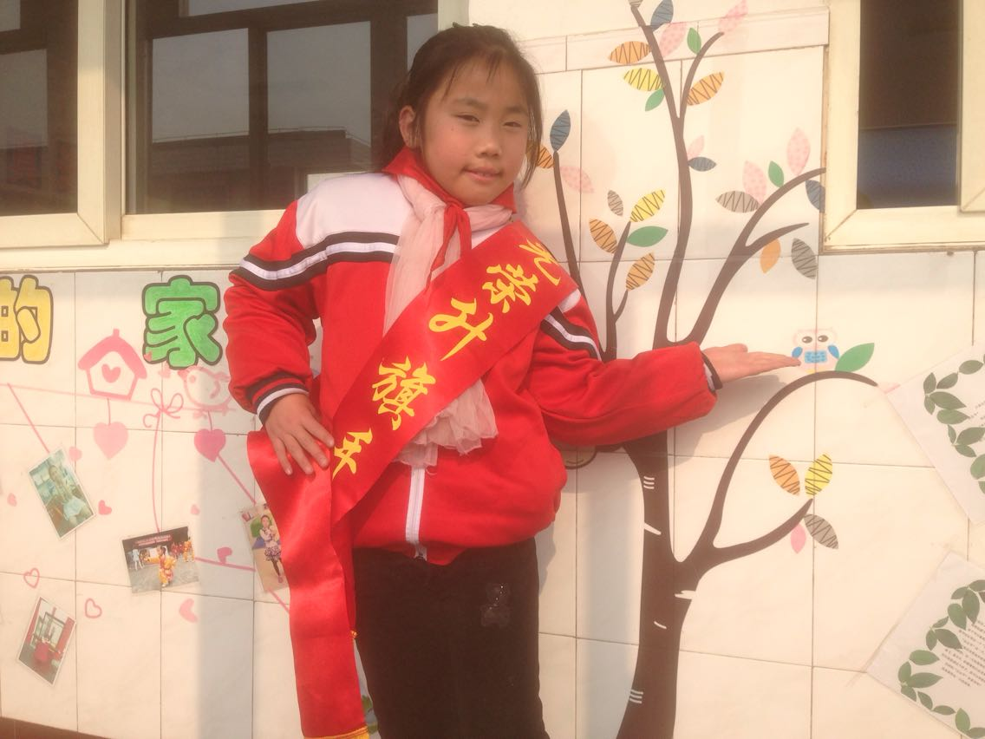
敬爱的老师 ，亲爱的同学们:
大家早上好！
我是来自四（2）班的张文静，非常荣幸担任本次升旗手。
我是个好学上进、乐于助人，品学兼优的好学生。课堂上，我能积极发言，从不分心。课后，我能按时完成各科作业，学习成绩优异。身为值日班长，课代表及小组长，我不光每天帮助老师及时的收全作业，而且还帮助老师及同学们做力所能及的事情。
生活上，我的爱好广泛，如看书，画画，游泳，骑自行车，滑冰，写字等等。
当然，我所取得的成绩，也离不开老师的培肓和谆谆教导。成绩只能属于过去。路漫漫，在今后的成长道路上，我会牢记老师们的教导:没有最好，只有更好。
我的发言到此结束，谢谢大家！

